Arbeitsbereich, Arbeitsplatz, Tätigkeit
Arbeitsbereich........................................... |  |  |  | Tätigkeit...........................................
Arbeitsplatz...........................................
Gefahrstoffbezeichnung
neodisher Mielclear
enthält: Phosphorsäuremonobutylester
Gefahren für Mensch und Umwelt
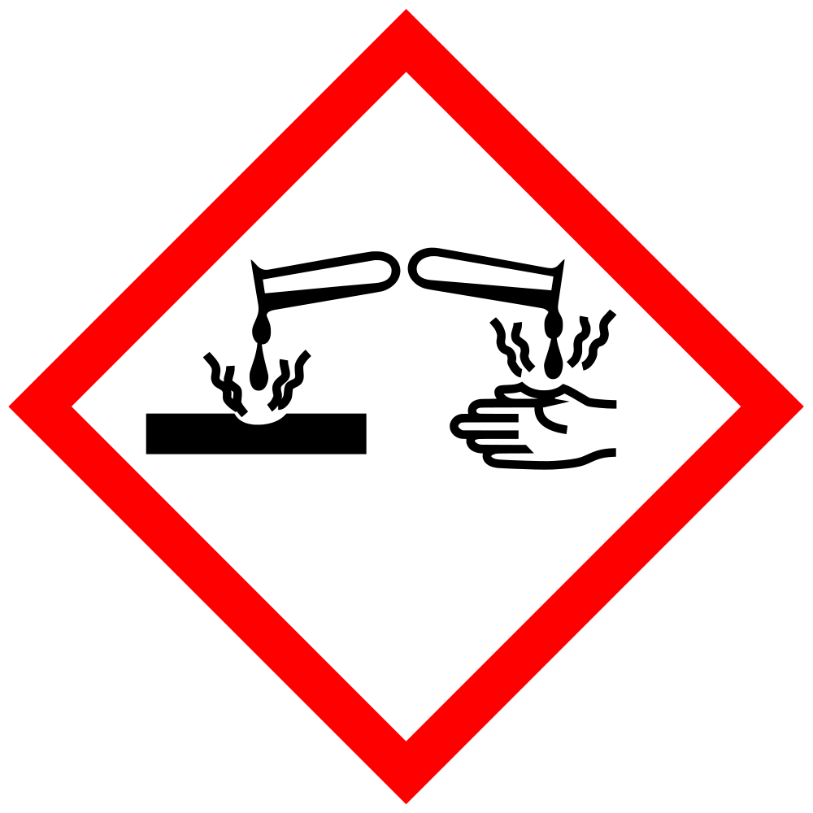
H290 | Kann gegenüber Metallen korrosiv sein.
H314 | Verursacht schwere Verätzungen der Haut und schwere Augenschäden.
Schutzmaßnahmen und Verhaltensregeln
 |  |  | Allgemeine Schutz- und Hygienemaßnahmen  Augenspülvorrichtung bereithalten. Notdusche bereithalten. Gase/Dämpfe/Aerosole nicht einatmen. Berührung mit den Augen und der Haut vermeiden. Bei der Arbeit nicht rauchen, essen oder trinken. Vor den Pausen und bei Arbeitsende Hände waschen. Nach der Arbeit für gründliche Hautreinigung und Hautpflege sorgen. Aerosolbildung vermeiden.
Die beim Umgang mit Chemikalien üblichen Vorsichtsmaßnahmen sind zu beachten. Behälter dicht geschlossen halten.
Technische und organisatorische Schutzmaßnahmen zur Verhütung einer Exposition
Hinweise zum Brand- und Explosionsschutz: Das Produkt ist nicht brennbar.
Persönliche Schutzausrüstungen
Augenschutz: Schutzbrille mit Seitenschutz (EN 166)
Handschutz: Schutzhandschuhe
Körperschutz: Chemieübliche Arbeitskleidung. Sicherheitsschuhe
Verhalten im Gefahrfall
Unfalltelefon / Alarmpläne im Betrieb:
Geeignete Löschmittel: Löschmaßnahmen auf Umgebungsbrand abstimmen.
Ungeeignete Löschmittel: Wasservollstrahl
Berührung mit Haut, Augen und Kleidung vermeiden. Schutzvorschriften (siehe Abschnitte 7 und 8) beachten.
Nicht in die Kanalisation/Oberflächenwasser/Grundwasser gelangen lassen.
Mit geeigneten flüssigkeitsbindenden Materialien aufnehmen. Das aufgenommene Material vorschriftsmäßig entsorgen.
Explosions- und Brandgase nicht einatmen. Bei Brand geeignetes Atemschutzgerät benutzen.
Erste Hilfe
Ersthelfer:
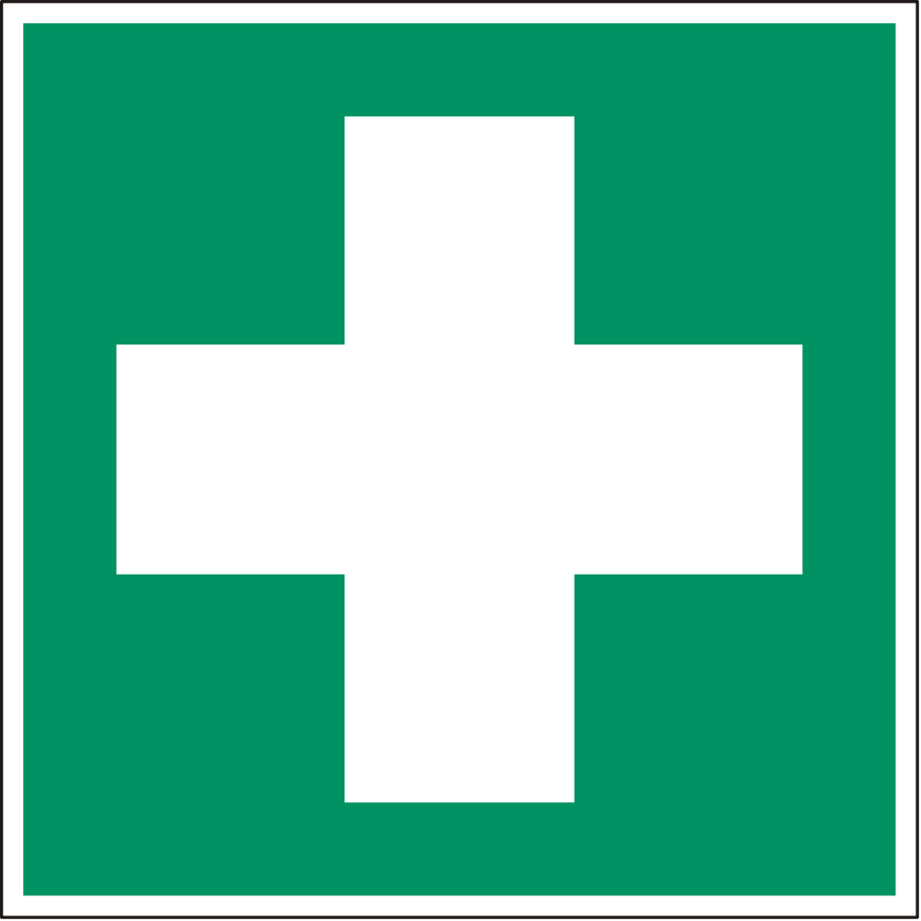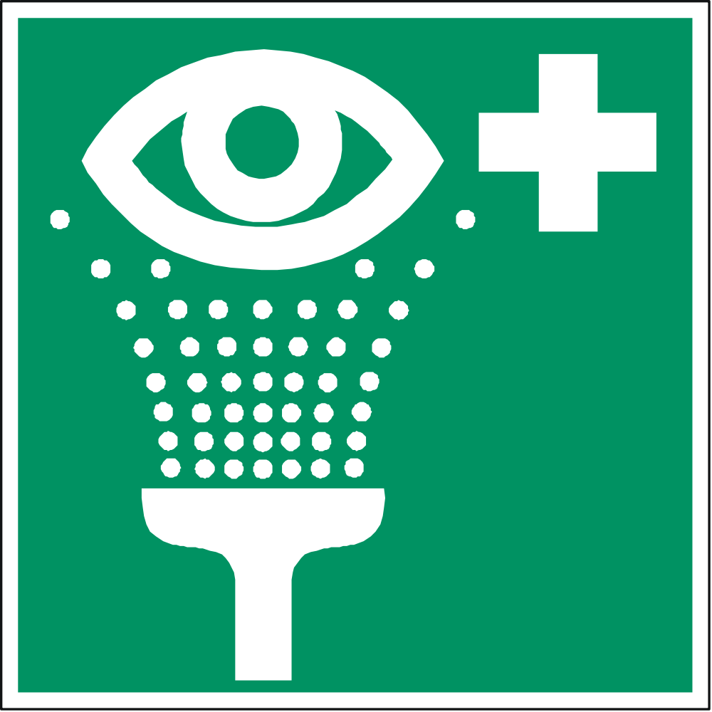 |  | Beschmutzte, getränkte Kleidung sofort ausziehen und sicher entfernen.  Gründliche Körperreinigung vornehmen (Dusch- oder Vollbad).  In allen Fällen dem Arzt das Sicherheitsdatenblatt vorzeigen.  Nach Einatmen: Für Frischluft sorgen. Nach Einatmen von Sprühnebeln ärztlichen Rat einholen.
Nach Augenkontakt: Bei Berührung mit den Augen sofort mit viel Wasser 15 Minuten lang spülen. Sofort Arzt hinzuziehen.
Nach Hautkontakt: Bei Berührung mit der Haut sofort abwaschen mit viel Wasser. Ärztlicher Behandlung zuführen.
Nach Verschlucken: Bei Verschlucken sofort ärztlichen Rat einholen und Verpackung oder Etikett vorzeigen. Mund gründlich mit Wasser spülen. Reichlich Wasser in kleinen Schlucken trinken lassen. Kein Erbrechen einleiten.
Notrufnummer
Sachgerechte Entsorgung
Datum / Unterschrift Arbeitgeber: (Graue Felder sind durch den Arbeitgeber zu ergänzen!)
Die Betriebsanweisung ist ein Vorschlag, der im Einzelfall redaktionell zu überarbeiten ist.

